Mateřská škola Vsetín, Sychrov 96, příspěvková organizace

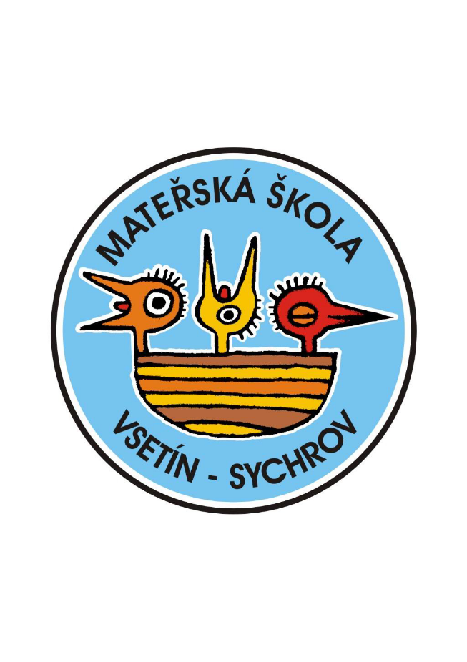

KONCEPCE DALŠÍHO ROZVOJE MŠ

2024–2027

Úvod

Tento dokument je zpracován pro zkvalitnění podmínek předškolního vzdělávání a následné naplňování jeho cílů.

V dokumentu jsem se zaměřila na priority v oblasti vzdělávací, personální a materiální, neboť toto jsou základní pilíře, které vedou ke zkvalitnění předškolního vzdělávání.

Chtěla bych nabídnout vhodné vzdělávací prostředí pro dítě a to: vstřícné, podnětné, zajímavé a obsahově bohaté, v němž se dítě bude cítit bezpečně, radostně a spokojeně.

Mateřská škola vychází a staví na otevřené a vstřícné spolupráci se zřizovatelem a dalšími organizacemi, které mohou obohatit a zkvalitnit vzdělávací nabídku v naší MŠ.

Všichni zaměstnanci školy se snaží poskytovat dítěti vhodné klima a podporují v dítěti jeho schopnost fyzického, intelektuálního, emocionálního a sociálního rozvoje.

Cílem dokumentu je seznámit všechny, kteří se podílí na rozvoji MŠ, s koncepčními záměry, s jejich časovou realizací a s možností se na realizaci koncepčních záměrů podílet.

Charakteristika školy

Mateřská škola byla uvedena do provozu 02.01.1984 a v současné době je příspěvkovou organizací města Vsetín.

Celková kapacita MŠ je 125 dětí. Děti jsou rozděleny do tří věkově vyvážených a dvou logopedických tříd.

Budova mateřské školy se skládá ze tří pavilonů vzájemně propojených spojovací chodbou.

V pavilonu AH1 se v přízemí nachází kanceláře ředitelky, vedoucí školní jídelny a také školní kuchyně. V prvním patře pavilonu je třída s logopedickým zaměřením. V pavilonu AH2 je v přízemí druhá logopedická třída a v patře je umístěna třída běžná, převážně předškolních dětí. V posledním pavilonu AH3 jsou umístěny dvě běžné třídy. V přízemí se nachází třída dětí 3-4letých a v patře třída pro nejmenší děti 2,5-3,5letých.

Součástí všech tříd jsou přípravné kuchyně.

Mateřská škola je umístěna ve středu sídliště Sychrov, mimo frekventovanou komunikaci.
Výhodou je také blízkost nedalekého lesa, který hojně využíváme k tematickým vycházkám.

V blízkosti je také Základní škola, se kterou velmi úzce spolupracujeme.

Součástí MŠ je rozlehlá školní zahrada, kterou využíváme celoročně.

Z bezpečnostního hlediska se celý areál MŠ uzamyká a je vybaven kamerovým systémem bez záznamu.

Dbáme na estetiku prostředí všech budov neustálou obměnou jejich výzdoby, přizpůsobenou ročnímu období. Snažíme se, aby exteriéry i interiéry naší MŠ působily příjemným dojmem.

Realizace dokumentu

Realizace dokumentu je stanovena na období od 1. 1. 2024 – 31. 12. 2027.

Koncepce obsahuje:

- Vzdělávací oblast

- Personální oblast

- Ekonomická a materiální oblast

Všechny uvedené oblasti společně tvoří stabilní základ pro dobrou prosperitu MŠ. Škola je chápána jako vzájemně propojený systémový celek, který je otevřený a je ovlivňován vnějšími i vnitřními vlivy.

Je potřeba ke všem vlivům přihlížet, umět pohotově reagovat a umět se jim přizpůsobit.

Tento dokument stanovuje hlavní koncepční záměry rozvoje školy jako celku, spolu s hlavními postupy k jejich dosažení a poskytuje potřebná východiska pro vypracování krátkodobých dokumentů, projektů dle požadavků a potřeb MŠ.

Vzdělávací oblast

Vzdělávání je uskutečňováno podle ŠVP s mottem „Zdravě žít, svět spolu poznávat, vše živé chránit a mít rád „, dále jen ŠVP PV – v souladu s platnými školskými předpisy a s RVP PV.

Ve vzdělávací nabídce se škola nejvíc profiluje zejména v oblasti logopedické péče a EVVO.
ŠVP PV je rozdělen do měsíčních integrovaných bloků a organizován v týdenních modulech.
Tematicky laděné bloky stanovené v našem ŠVP PV dávají pedagogům dostatečný prostor pro konkretizaci na úrovni tříd a počítá se společným vyvrcholením tematických bloků v rámci celé MŠ. Vzdělávací nabídka odpovídá mentalitě předškolního dítěte a potřebám jeho života, je dítěti tematicky blízká, jemu pochopitelná, přiměřeně náročná, dítěti užitečná a prakticky využitelná.

Součástí našeho ŠVP PV jsou i dílčí specifické projekty:

- S přírodou jsme kamarádi (zodpovědné a aktivní zapojení k péči o životní prostředí, vytváření zdravého a harmonického prostředí školy)

  - MŠ je zapojena do sítě ekologických MŠ „Školka, místo k životu“.
  - Je také členem sítě „Mrkvička“, sdružující školky podporující EVVO.
  - Naší MŠ byl propůjčen název „Ekologická MŠ“.

- Rámcový plán logopedické péče (hravou formou podporujeme přirozený řečový rozvoj dětí)

  - Stimulace a motivace probíhá, pokud možno neuvědoměle ze strany dětí.
  - Vycházíme z napodobování přírodních zvuků, které zapojujeme do řeči – nejlépe do větných celků nebo říkanek.
  - Úkolem logopedické prevence je upevňovat správné dechové návyky, rozvoj obratnosti mluvidel a podpora rozvoje správné výslovnosti.

- Zoubky jako perličky (projekt je zaměřen na vedení dětí k aktivní ochraně zdraví a zodpovědnosti v péči o chrup)

- Máme zelenou (vedení dětí k získání vědomostí a zkušeností v oblasti dopravní výchovy)

- Pravidla naší školky (vedení dětí k základním pravidlům slušného chování)

- Desatero pro rodiče dětí předškolního věku (základní informace o tom, co by mělo dítě zvládnout před vstupem do ZŠ)

  - Jsou zde zachyceny jak výchovné, tak vzdělávací předpoklady.

Hlavní koncepční záměry ve vzdělávací oblasti

1. Provádět inovaci ŠVP PV v rámci požadavků daných legislativou

Školní vzdělávací program je „živý dokument“, je potřeba ho neustále aktualizovat a upravovat k potřebám školy.

Tuto činnost budou provádět všichni pedagogičtí pracovníci v čele s ředitelkou MŠ. Případné změny budou vždy projednány na pedagogické radě.

- Termín: průběžně

2. Udržet pestrou vzdělávací nabídku a rozšířit ji o nové aktivity

Udržet kvalitu logopedické péče s využitím dvou tříd.
Nabídka péče pro děti z jiných MŠ a odpolední logopedické poradny i pro děti se ZŠ.

Rozšířit vzdělávací nabídku o seznámení dětí s robotickými pomůckami a ICT technikou

Nadále vzdělávat děti se speciálními vzdělávacími potřebami, dle možnosti jejich integrace v běžných třídách ve spolupráci s Kú Zlín, SPC Kroměříž, SPC Valašské Meziříčí a PPP Vsetín.

Zaměřit se na prevenci u dětí s odloženou školní docházkou a snížit počet těchto dětí

Vypracovat dlouhodobý školní recyklační projekt, jehož cílem bude hravou formou prohloubit znalosti dětí v oblasti třídění a recyklace odpadu – zapojení se do projektu „Recyklohraní“

Zaměřit se na zlepšování tělesné zdatnosti dětí, vést ke zdravým životním návykům a postojům v tělovýchovných činnostech i při pobytu venku – využívat vybavení školní zahrady a blízké přírodní okolí.

V rámci povinného předškolního vzdělávání se více zaměřit na osobnostní a sociální vývoj předškolních dětí.

Nadále se zapojovat do krátkodobých i celoročních projektů a seznamovat s nimi veřejnost.

Rozvíjet spoluúčast rodičů prostřednictvím společných akcí, možnost zapojovat se do projektů a podílet se na plánování programu MŠ.

- Termín: průběžně

Personální oblast

V současné době na naší MŠ pracuje deset pedagogických pracovníků a dvě asistentky pedagoga. Všichni pedagogičtí pracovníci mají potřebnou kvalifikaci. V logopedických třídách jsou pedagogové s vysokoškolským vzděláním.

O provoz mateřské školy se stará vedoucí stravování a účetní v jedné osobě, dvě paní kuchařky a tři paní uklízečky, z toho jedna na zkrácený pracovní úvazek.

Všichni zaměstnanci mají pozitivní vztah k dětem, jednají, chovají se a pracují profesionálním způsobem. Na pracovišti převládají velmi dobré vztahy, které jsou podmínkou pro vytváření dobrého klima celé školy.

Hlavní koncepční záměry v personální oblasti:

- Zajišťovat profesní odborný rozvoj pedagogů pro potřeby školy, a to zejména v oblasti výuky cizích jazyků a zdokonalování v činnostech s IT technikou, využitím dotací získaných v rámci Výzvy „Šablony pro MŠ“.

- Termín: školní rok 2023/24 – 26/27

- V rámci DVPP zajišťovat vzdělávací akce, které budou přínosné pro celý pedagogický sbor, zejména v oblasti tvorby ŠVP – koordinátor ŠVP.

- Termín: 2023/24-2025/26

- Věnovat pozornost a zlepšovat kvalitu rozvoje i nepedagogických zaměstnanců, zejména v oblasti zdravého životního stylu – zdravé stravování, používání ekologických prostředků na úklid a podobně.

- Termín: průběžně

- Motivovat pedagogy k zavedení vlastního portfolia, které by bylo nejen nástrojem jejich sebehodnocení, ale i podkladem pro finanční ohodnocení.

- Termín: průběžně

- Využívat týmovou práci všech zaměstnanců školy jako prostředek k dosahování kvalitních výsledků ve všech oblastech vzdělávání.

- Termín: průběžně

Ekonomická a materiální oblast

Mateřská škola je řešena jako pavilonový objekt s bezbariérovým přístupem, má velkou zahradu a v aktivitách pro děti je využívaná i blízká dostupnost lesa. MŠ je vybavena základním odpovídajícím materiálně technickým vybavením. Byla provedena celková oprava budov, přístupových chodníků, bezbariérové vstupy regulace tepla v celém objektu. V průběhu minulých let byly prováděny akce investičního charakteru a drobné opravy na školní zahradě ve třídách a školní jídelně.

V současné době máme vybaveny všechny třídy dětským nábytkem, byly zrekonstruovány všechny WC, umývárny dětí a sociální místnosti pro zaměstnance. Dále byly opraveny všechny přípravné kuchyně, byly vybaveny myčkami nádobí a novým nábytkem. V pavilonu AH1 byly provedeny úpravy ve školní kuchyni dle pokynů KHS zakoupen konvektomat pro zdravější přípravu pokrmů.

Díky projektu „Blíž k přírodě-blíž k sobě“ a „Vzdělávání bez hranic“ byla školní zahrada vybavena novými hracími prvky, opravena a zastíněna pískoviště zhotovena bezpečnostní branka u schodiště. Do celého objektu je zavedená Wi-Fi a všechny třídy jsou vybaveny počítači. Z bezpečnostních důvodů jsou vstupy do jednotlivých tříd vybaveny kamerovým systémem bez záznamu.

Hlavní koncepční záměry v ekonomické a materiální oblasti:

- Efektivně a hospodárně používat finanční prostředky přidělené ze státního rozpočtu, z rozpočtu zřizovatele a jiných zdrojů financování (šablony 2). Jasný a průhledný způsob financovaní.

- Termín: průběžně

- Výměna oken a oprava fasády u všech pavilonů

- Termín: školní rok 2023/24 – 2026/27

- Sledovat a zapojovat se do projektu, dotací, fondů EU, využívat rozvojové programy, hledat nové sponzory.

- Termín: průběžně

Závěr

Mateřská škola je bezpochyby složitý a proměnlivý systém vzájemně provázaných prvků, v němž nelze dosáhnout dokonalého stabilního stavu, kdy již nebude co zlepšovat. Sebelepší koncepce ještě nezaručí úspěch. Touha po změně a nadšení jedince však k uskutečnění všech plánů nestačí. Je důležité, aby se na plnění koncepčních záměrů podíleli všichni zainteresovaní (zaměstnanci, rodiče a zřizovatel)

Dlouhodobý záměr je nastaven tak, aby zkvalitnění podmínek předškolního vzdělávání bylo reálné. Je nutné, aby se mateřská škola nadále vyvíjela a posilovala své dobré jméno. Našim cílem je, aby děti měli veškeré podmínky ke kvalitnímu vzdělávání a byly zde spokojené.

Datum : 1.9.2023 Podpis :

